СОВЕТЫ ПСИХОЛОГА:
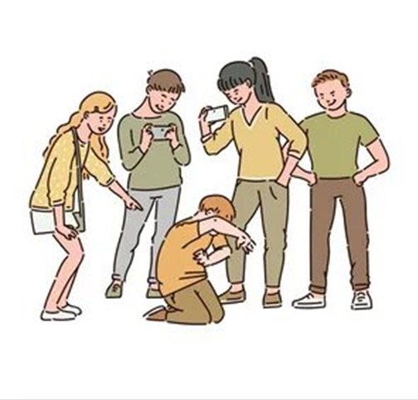
«Поведение – Гипотеза о потребности»

Поведение  (Что я вижу?) | Возможная глубинная потребность  (Что за этим может стоять?)
Инициатор (буллер):насмешки, унижения других. | Потребность во власти, контроле, уважении, принадлежности к группе, снижение собственной тревожности через унижение другого.
Жертва: уход в себя, слезы, пропуски уроков. | Потребность в безопасности, защите границ, признании своей боли, восстановлении справедливости, поддержке.
Наблюдатель: смех, пассивность, присоединение к травле | Потребность в безопасности( не стать жертвой), принадлежности к группе, снятии ответственности(«это не мое дело»)

Эта таблица – не справочник, а поле для размышлений. Это возможность помочь каждому участнику конфликта, увидеть за своим поведением и поведением другого - реальные человеческие потребности.

